XU1730 Scheda creata il 4 aprile 2026
Descrizione storico-bibliografica
Il *teatro italiano : rivista di arte e letteratura teatrale. - Anno 1, n. 1 (3 novembre 1864)-anno 2 (1865). - Napoli : De Angelis, 1864-1865. – 2 volumi ; 35 cm. ((Settimanale. - Sottotitolo dal 1865: Rassegna di arte e letteratura teatrale. - CAM0259291
Soggetto: Teatro italiano – 1864-1865

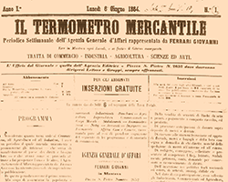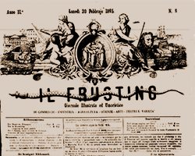
Il *termometro mercantile : periodico settimanale dell'agenzia generale d'affari rappresentata da Ferrari Giovanni. - Anno 1, n. 1 (6 giugno 1864)-anno 1, n. 29 (27 dicembre 1864). - Mantova : Tip. Podestà, 1864. – 1 volume : ill. ; 40 cm. - LO10409933
Copia digitale: 1864
Il *frustino : giornale illustrato ed umoristico, di commercio, industria, agricoltura, scienze, arti, teatri e varietà. - Anno 2, n. 1 (2 gennaio 1865)-anno 3, n. 4 (26 aprile 1866). - Mantova : Tip. L. Podestà, 1865-1866. – 2 volumi : ill. ; 43 cm. ((Il n. 1 (3 aprile 1865) non presenta il sottotitolo ; con il n. 2 (10 aprile 1865), il sottotitolo diventa: giornale umoristico ed illustrato. - Compilato da Lorenzo Podestà. - Dal n. 1 (3 aprile 1865), il formato cambia in 30 cm.; dal n. 1 (5 aprile 1866) in 36 cm. - PUV0127199
Compilatore: Podestà, Lorenzo
Copia digitale: 1865-1866

Note e riferimenti bibliografici
- https://www.mantovaninelmondo.org/periodici-e-giornali-storici-mantovani/.

